Сайфуллин Шамиль Сайфуллович
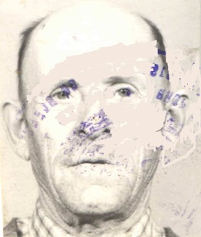 Сайфуллин Шамиль Сайфуллович Тәкәнеш районы (хәзерге Кукмара районы) Өркеш авылында 1929 елның 29нчы апрелендә өченче бала булып дөньяга килә. Тормышлары авыр була, ашарларына булмый. Сугыш вакытында аңа төрле эшләрдә катнашырга туры килә: фермада да, көтүче дә, мал табибы да булып эшли. Аны авылдашлары акыллы, кече күңелле, мәрхәмәтле, кеше хәленә керә белүче, сабыр карт диләр. Язын басуларны сөргәндә, чәчкәндә, урып җыйганда ат урынына күп вакыт үгез-сыер җигеп эшләргә туры килә. Фронт өчен җылы кием җыйганнар.
Сугыш вакытындагы тырыш хезмәтләре өчен аның бүләкләре:
«50 лет победы в Великой Отечественной войне 1941-1945гг.» (1995г.), «За доблестный труд в Великой Отечественной войне 1941-1945гг.» (1995г.), «55 лет победы в Великой Отечественной войне 1941-1945гг.» (2000г.), «60 лет победы в Великой Отечественной войне 1941-1945гг.» (2005г.), «65 лет победы в Великой Отечественной войне 1941-1945гг.» (2010г.).
Хәзерге вакытта Өркеш авылында улы һәм аның гаиләсе белән белән тормыш итәләр, без аларның хәлләрен белеп, кирәк вакытта булышып торабыз.

